Мастер-класс: «Изготовление уменьшенной копии дерева в домашних условиях из подручных материалов»
Автор: Дульцев Иван Анатольевич
Организация: Свердловская детская железная дорога
Населенный пункт: г. Екатеринбург.

Вступление
Возможность проявлять и развивать творческие способности детей не только в стенах учебных заведений, но и в домашних условиях является важной составляющей для всестороннего развития ребенка, но зачастую многие семьи сталкиваются с недоступностью материалов для творчества в связи с их дороговизной. Одной из основных задач данного мастер-класса является возможность показать, что создавать различные поделки возможно из материалов домашнего обихода.
Цель и задачи.
Цель: Изготовить уменьшенную копию дерева
Задачи:
- Дать представление о возможности изготовления различных поделок из доступных бытовых материалов;
- Развивать творческие способности детей и взрослых;
- Развивать пространственное воображение;
- Мотивировать взрослых на совместноее творчество с детьми;
- Развивать мелкую моторику.

Список необходимых инструментов:
1. Канцелярский нож.
2. Кисточка.
3. Бокорезы или пассатижи.
4. Ножницы.
Список необходимых материалов:
1. Отрезок многожильного провода.
2. Губка для мытья посуды.
3. Краски акриловые или гуашь.
4. Клей ПВА.
Полный текст статьи - в приложении.

«Изготовление уменьшенной копии дерева в домашних условиях из подручных материалов»
- Изготовление ствола дерева.
- Подготавливаем все необходимы материалы
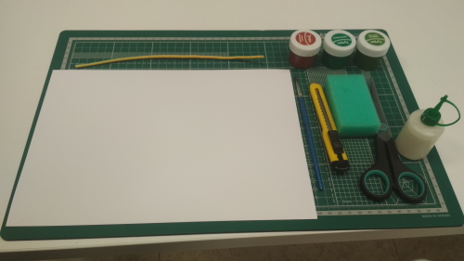
- Берем отрезок провода и канцелярским ножом надрезаем изоляцию.
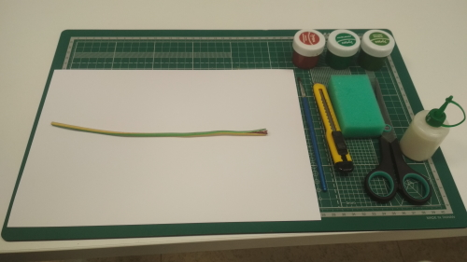
- Освобождаем жилы провода от изоляции
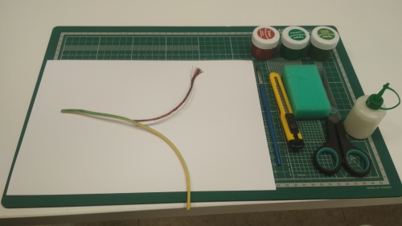
4. Раскручиваем косичку, распрямляя проводки. сгибаем пополам
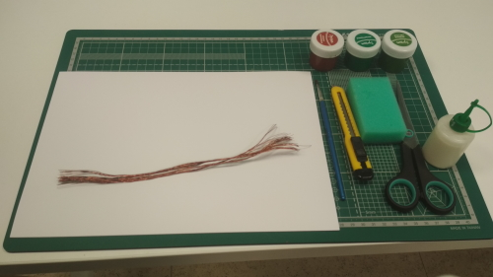

5. Сгибаем пополам
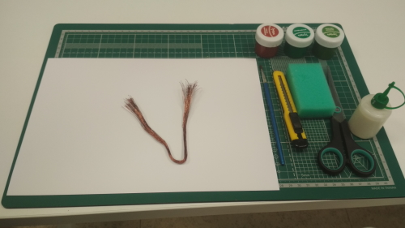
6. Делаем петельку и начинаем формировать ствол дерева, закручивая свободные концы.
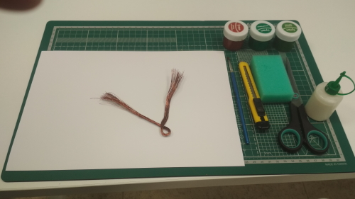

- Сформировав ствол, отсчитываем от одного конца пучка водов 12 проводков и разделяем их пополам.
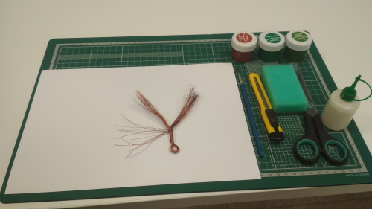

- Формируем первую ветку тем же способом, что и ствол.
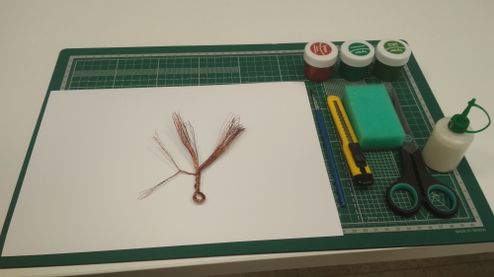

- Сделав несколько витков, делим свободные кончики проводков на три части и две из них начинаем скручивать все тем же способом.
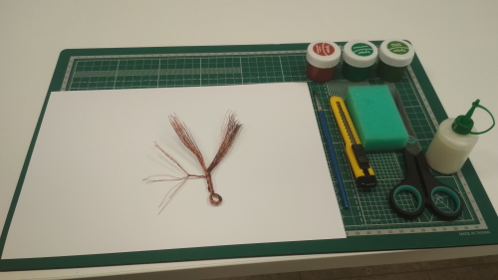

- Заканчиваем формировать первую ветку.
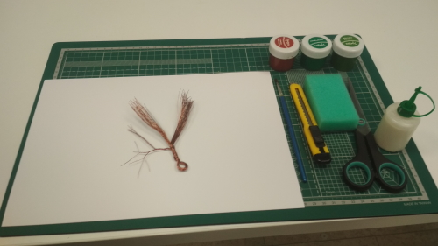

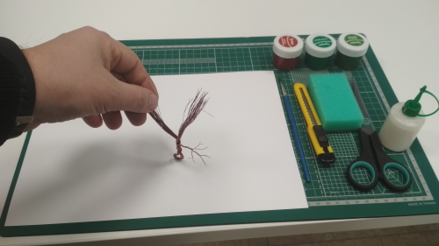
- Повторяя предыдущие действия формируем вторую, третью и четвертую веточки.
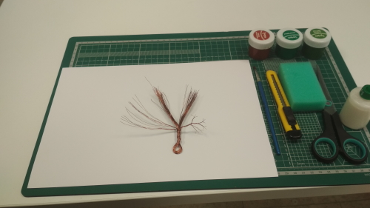

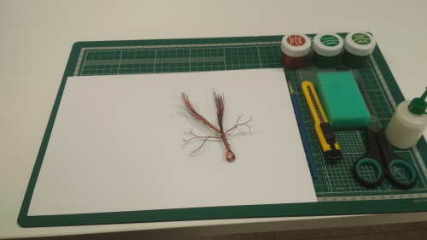
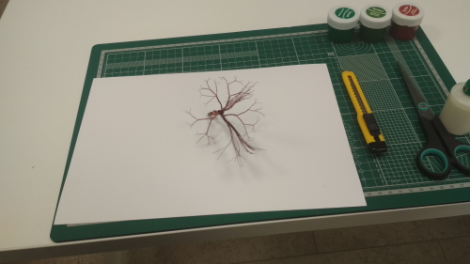

- Немного удлиняем ствол дерева закручиванием двух свободных концов пучка и начинаем формировать второй ряд веток.
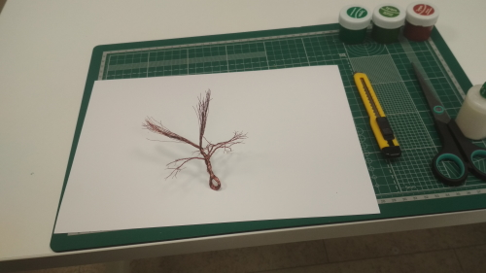

- Повторяем все в той же последовательности, пока у нас не получится каркас дерева целиком.
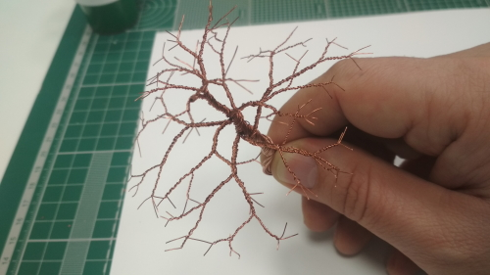

- Окраска ствола дерева.
- Разрезаем бокорезами или другим подходящим инструментом кольцо внизу ствола и формируем «корни» дерева.
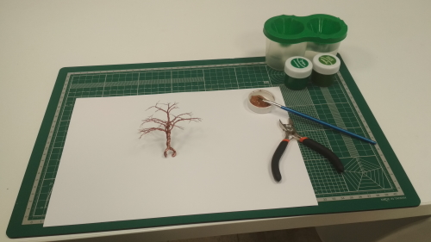
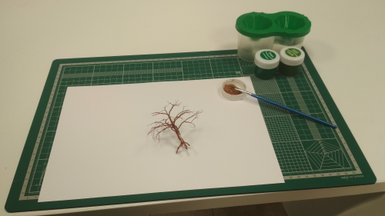

- Начинаем окрашивать, следя за тем, чтобы не оставались непрокрашенные участки.
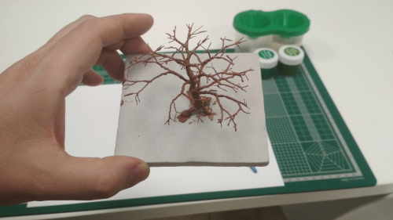
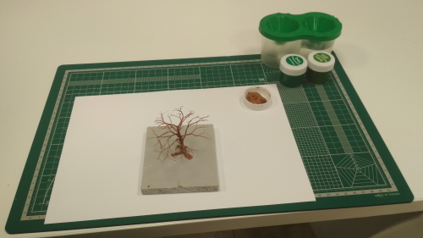

- Подготовка материала для изготовления «листвы» для дерева.

- Берем немного краски необходимого цвета (при желании можно добавлять другие краски для получения желаемого оттенка)
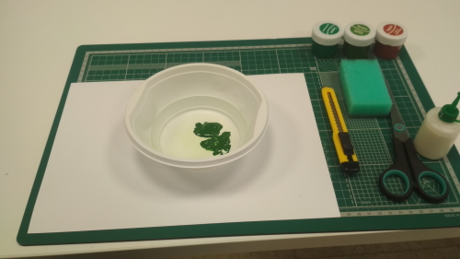

- Добавляем немного воды и размешиваем для получения однородного цвета
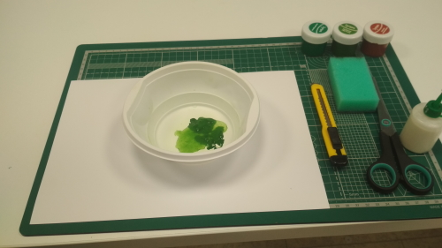
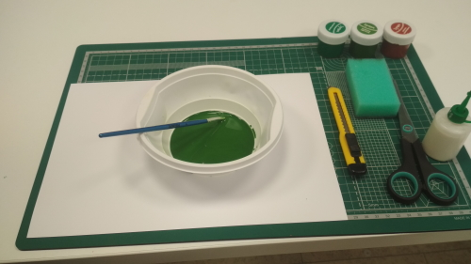

- Вымачиваем в получившейся жидкости губку для мытья посуды, в процессе несколько раз выжимая и давая губке снова набрать в себя жидкость, после чего как следует отжимаем и убираем сушиться (примерно 1 день при комнатной температуре).
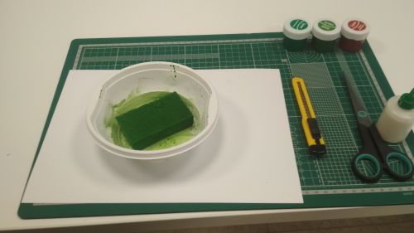
- После того как губка высохнет, берем ножницы и начинаем отсригать от неё по небольшому кусочку.
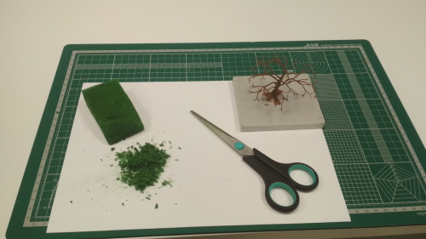
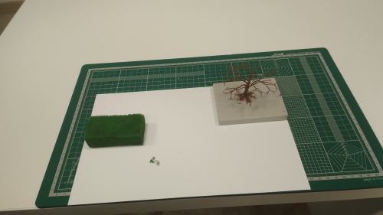

- Наклеивание «листвы»

- Постепенно наносим кисточкой клей на концы веток и «обсыпаем» нарезанными из губки
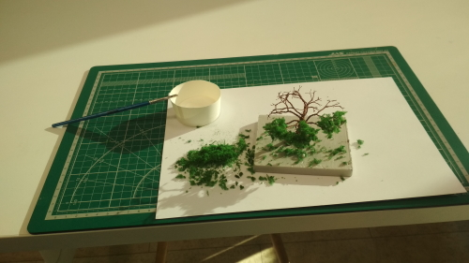
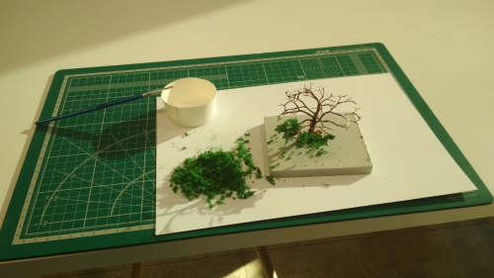
кусочками.

